
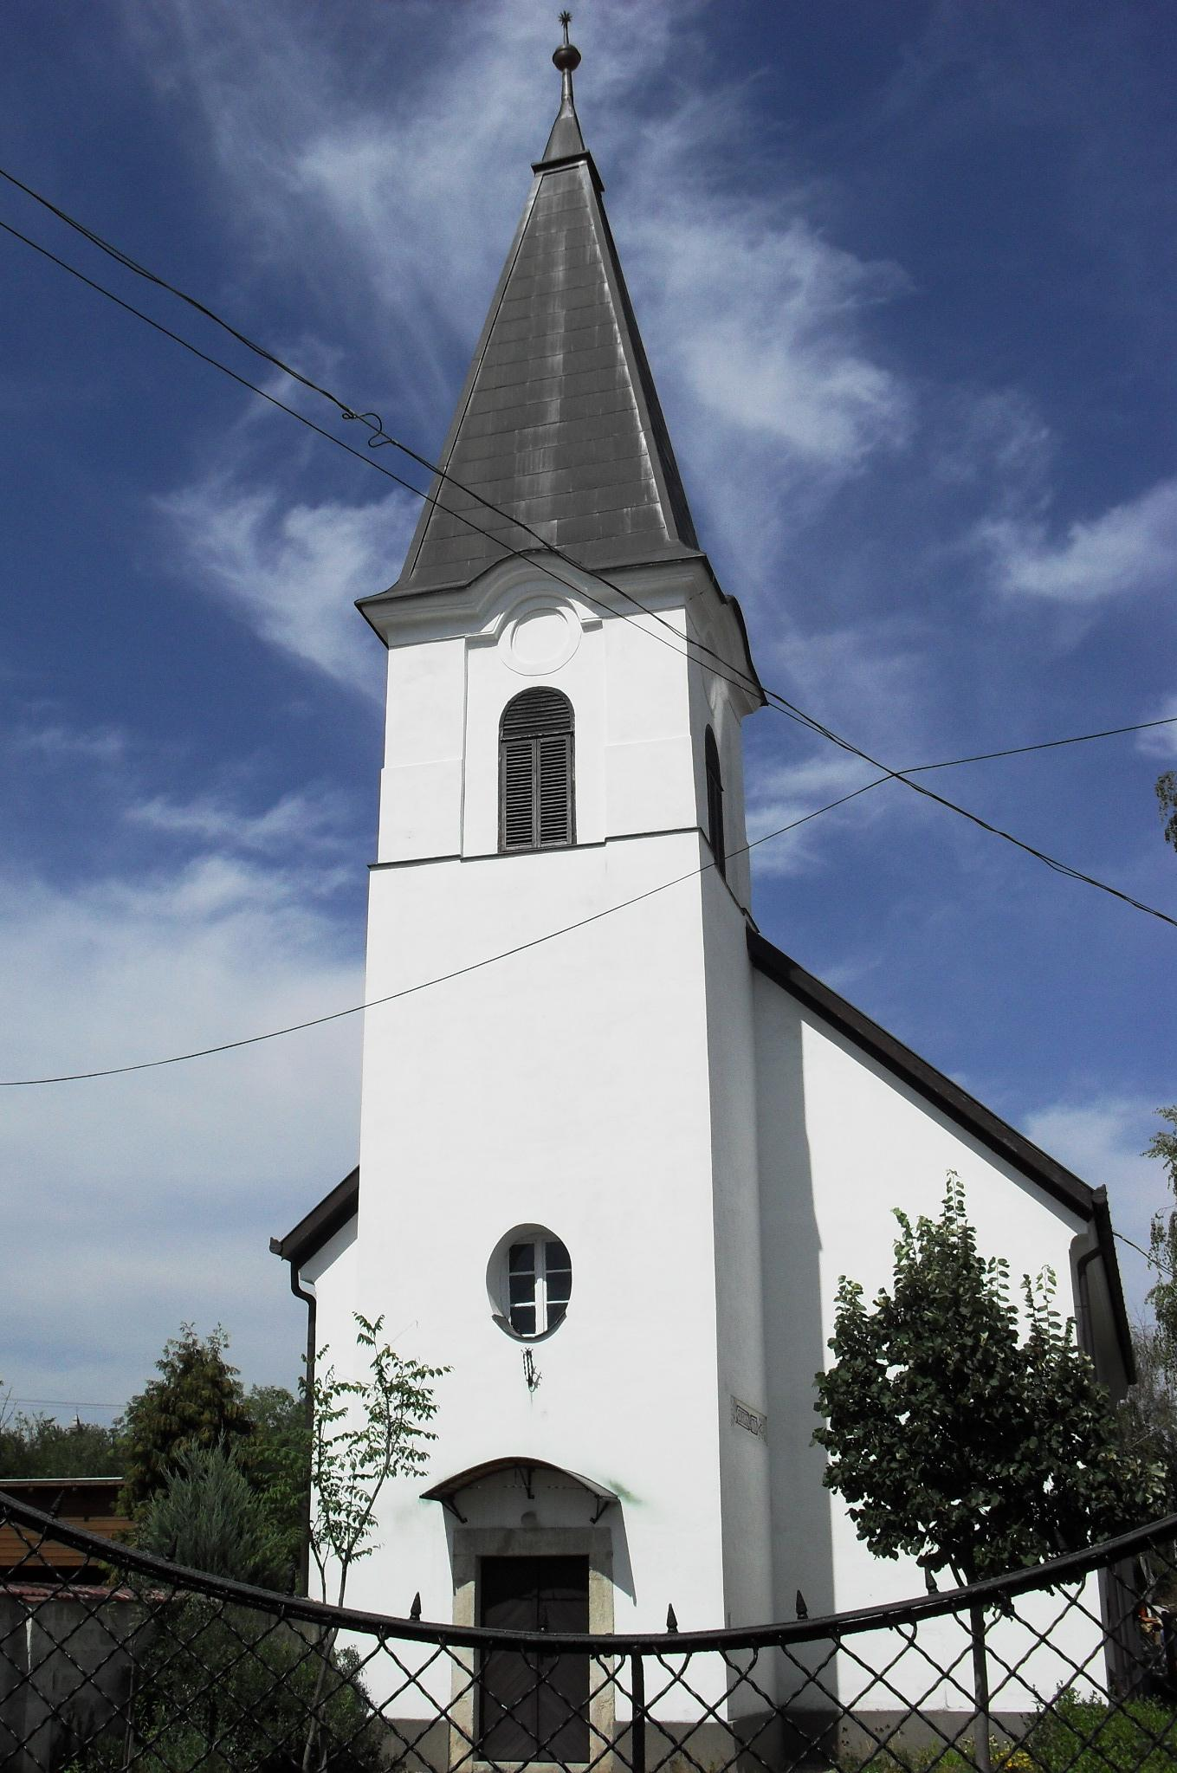
ÚTRAVALÓ
Gyúrói Református Egyházközség
III. évf. 57. szám 2014. december 25.
_____________________________________________________________________

Az igazi ajándék

„Az Ige volt az igazi világosság, amely megvilágosít minden embert: ő jött el a világba…” Jn 1,9-13
Olvasmány: Lk 2,1-20

Karácsonykor a legkönnyebb megfeledkezni a legnagyobb ajándékról, az ünnep lényegéről. Nem látjuk meg az Igét, aki Istennél volt, nem látjuk meg a hamis fények között az igazi világosságot, elfelejtjük a csillogó ajándékok között a legnagyobbat: egy kisgyermek, aki a sötétben fekszik egy jászolban. Valószínű, ha nem az angyal vezeti a pásztorokat, nem találják meg, ha nem ragyog a hajnalcsillag tündöklő fénye a bölcseknek, nem indulnak el. De ha már ragyog nekünk a mi Urunk igéjének igazi világossága, gondolkozzunk el, ki világosíthat meg igazán bennünket, tekintsünk arra, aki emberré lett, eljött ebbe a világba és mégsem fogadták be. Isten nem hagyja elveszni az ő gyermekeit és elküldte Jézus Krisztust, az Ő egyszülött Fiát ebbe a világba, hogy megvilágosítson minden embert. Ő, az Ige az egyedüli fényforrás, a mi világosságunk.
És mégis, Jézus Krisztusnak már a születése pillanatától kezdve a kitaszítás jutott osztályrészül. A karácsonyi történetben is láthatjuk: jászolba kellett fektetni a bepólyált csecsemőt, mert a szálláson nem volt számukra hely. Neki, aki már a teremtésnél is jelen volt Istennél, akinek születése a történelem leghíresebb éjszakája-nem volt hely. Krisztus az ő kereszthalálával felkínálta a lehetőséget számunkra, hogy közel menjünk hozzá és befogadhassuk Őt. Ha ezt megtesszük, akkor gyullad fel az igazi világosság a mi életünkben és akkor leszünk Isten gyermekei. Akik befogadták Őt, azoknak megadja azt a kiváltságot, hogy Isten gyermekeivé legyenek, új életet kapjanak. az új életet hozta el nekünk Jézus karácsonykor. Azért lett az ige testté, hogy ez az élet mindannyiunk számára hozzáférhető legyen, hogy ez az élet mindnyájunkban elindulhasson. Ámen.

HIRDETÉSEK

1. Keresztelés Kása Kelemen és Szabó Kata Borbála harmadik gyermekét, Lőrinc Andrást kereszteltük meg. Isten áldja meg e kisgyermek életét és az egész családot!
2. Karácsony szent ünnepén hadd köszöntsem a gyülekezet minden jelenlévő tagját magam és a gyülekezet nevében kívánva, hogy Jézus mindnyájunk életében megérkezzen!
Szeretettel tolmácsolom a Generális Konvent elnökségének igei köszöntését is: „De fölragyog majd az igazság napja számotokra, akik nevemet félitek, és sugarai gyógyulást hoznak.” Malakiás 3,20
2. Hálaadással élhettünk az úri szent vacsora áldásával. Köszönjük a szent jegyek felajánlását testvéreinknek.
3. Alkalmak Ünnepünk folytatódik, 26-án 10 órakor szintén a templomban tartjuk istentiszteletünket. Az ünnep után, 27-én, szombaton délután 17 órára, ifjainkat várjuk alkalomra, vasárnap 10 órakor istentiszteletet tartunk. Óév estéjén 18 órakor, újév reggelén 10 órakor lesznek istentiszteleteink.
4. Évzáró presbiteri gyűlésre kerül sor december 28-án, vasárnap az istentiszteletet követően. Kérjük a presbitérium tagjait a meghívó átvétele mellett nyilatkozzanak várható jelenlétükről is.
5. Könyvvásárunk folytatódik. A kért, rendelt kiadványok mellett Bibliát, énekeskönyvet is vásárolhatunk a gyülekezeti házban. Emellett megérkeztek a Presbiter, a Csendes Percek új számai, illetve a Biblia és Gyülekezet karácsonyi száma. Az érdeklődők átvehetik ezeket.
6. Köszönet a gyülekezet tagjainak a támogató perselyben elhelyezett adományokért. Advent négy vasárnapján 51.000 Ft-ot adakoztunk erre a célra. Köszönet azoknak, akik gyülekezetünk karácsonyfája beszerzésében, állításában és a díszítésben segítségünkre voltak.

A mi Urunk Jézus legyen gyülekezetünk és életünk őriző pásztora!

